BAB III

ANALISA DAN PERANCANGAN

Analisa Masalah
Mahasiswa atau Mahasiswi UIN Malang yang mendaftar untuk menjadi anggota Hai’ah Tahfizh Qur’an setiap tahun terus mengalami peningkatan, namun penerimaan anggota terbatas oleh kuota sehingga tidak semua mahasiswa yang mendaftar bisa menjadi anggota Hai’ah Tahfizh Qur’an. Proses pendaftaran hingga penyeleksian untuk penerimaan anggota Hai’ah Tahfizh Qur’an masih menggunakan proses manual. Dilihat dari banyaknya pendaftar yang meningkat tiap tahunnya dan jika proses yang dilakukan masih manual maka akan membuat proses penyeleksian akan semakin membutuhkan waktu yang lama dan data yang tersimpan semakin tidak tertata, akibatnya proses penyeleksian anggota Hai’ah Tahfizh Qur’an itu akan semakin tidak efisien dan efektif.

Pemecahan Masalah
Solusi yang ditawarkan adalah dengan membuat sebuah sistem pendukung keputusan penyeleksian anggota Hai’ah Tahfizh Qur’an. Sistem ini menggunakan metode PROMETHEE dimana terdapat beberapa kriteria yaitu : tes baca quran, tes hafalan juz 30, tes tulis, tes wawancara dan psikotes yang nantinya akan dilakukan perhitungan berdasarkan kriteria-kriteria tersebut dan perhitungan metode PROMETHEE sehingga dapat membantu pengurus dan pengelola pihak Hai’ah Tahfizh Qur’an UIN Malang baik dalam penyeleksian maupun pengelolaan data.

Adapun tipe preferensi yang digunakan dalam perhitungan PROMETHEE adalah tipe preferensi quasi dimana membutuhkan penentuan Indifference threshold dari semua kriteria sebagai penentu indeks preferensi pada kaidah maksimasi. Dari indeks jumlah total indeks preferensi yang terkumpul kemudian dilakukan perhitungan Leaving Flow dan Entering Flow hingga perhitungan terakhir yaitu Netflow. Apabila terdapat nilai NetFlow yang sama, maka akan dilakukan perbandingan nilai kriteria yang prosentasenya paling besar hingga yang terkecil hingga nantinya akan dijadikan hasil akhir perangkingan seleksi.

Penentuan Peringkat Menggunakan Metode PROMETHEE
Tujuan dari metode PROMETHEE adalah mencari alternatif terbaik dalam satu kasus. PROMETHEE melakukan perankingan dari suatu alternatif 1,2,3,...,n dengan n merupakan jumlah alternatif. Dalam sistem PROMETHEE ini, tujuan yang ingin dicapai yaitu alternatif mahasiswa pendaftar yang memiliki rangking terbaik berdasarkan jumlah yang telah oleh pengurus Hai’ah Tahfidz Qur’an.
Adapun proses dalam perhitungan PROMETHEE akan dijelaskan dalam contoh studi kasus berikut ini :
- Jumlah Pendaftar terdapat 4 orang dengan nilai masing-masing pada tabel 3.1 dan daya tampung sebanyak 3. Sehingga diperlukan proses seleksi dan perangkingan.
- Nilai mahasiswa pendaftar
Berikut adalah contoh input nilai tes mahasiswa pendaftar yang digambarkan pada tabel 3.1

Tabel 3.1 Tabel Mahasiswa Pendaftar
Kriteria | Min Maks | Bobot | Alternatif
Kriteria | Min Maks | Bobot | Adam | Beni | Cesi | Dodi
Baca Qur'an | Maksimasi | 0.3 | 70 | 75 | 60 | 90
Hafalan Juz 30 | Maksimasi | 0.2 | 70 | 70 | 90 | 60
Tes Tulis | Maksimasi | 0.15 | 95 | 70 | 100 | 79
Wawancara | Maksimasi | 0.25 | 90 | 85 | 75 | 85
Psikotest | Maksimasi | 0.1 | 80 | 77 | 65 | 76

- Menghitung nilai prosentase kriteria.
Berikut ini langkah perhitungan nilai prosentase kiteria
Nilai prosentase kriteria = nilai subkriteria x bobot kriteria

Tabel 3.2 Tabel Perhitungan Nilai Kriteria
Kriteria | Adam | Beni | Cesi | Dodi
Baca Qur’an | 70*0.3= 21 | 75*0.3= 22,5 | 60*0.3= 18 | 90*0.3= 27
Hafalan Juz 30 | 70*0.2= 14 | 70*0.2= 14 | 90*0.2= 18 | 60*0.2= 12
Tes Tulis | 95*0.15= 14,25 | 70*0.15= 10,5 | 100*0.15= 15 | 79*0.15= 11,85
Wawancara | 90*0.25= 22,5 | 85*0.25= 21,25 | 75*0.25= 18,75 | 85*0.25= 21,25
Psikotest | 80*0.1= 8 | 77*0.1= 7,7 | 65*0.1= 6,5 | 76*0.1= 7,6

- Menentukan tipe preferensi dan threshold untuk tiap kriteria.
langkah berikutnya adalah menentukan tipe preferensi tiap kriteria, tipe preferensi yang digunakan pada PROMETHEE sistem ini menggunakan tipe preferensi II

Tabel 3.3 Tabel Nilai Kualitatif Alternatif
Kriteria | Adam | Beni | Cesi | Dodi | Tipe Preferensi
Baca Qur’an | 21 | 22.5 | 18 | 27 | II
Hafalan Juz 30 | 14 | 14 | 18 | 12 | II
Tes Tulis | 14.25 | 10.5 | 15 | 11.85 | II
Wawancara | 22.5 | 21.25 | 18.75 | 21.25 | II
Psikotest | 8 | 7.7 | 6.5 | 7.6 | II

- Proses perhitungan nilai theshold dan preferensi untuk tiap kriteria.
Nilai Threshold merupakan parameter yang digunakan sebagai dasar untuk memberikan penilaian terhadap hubungan outranking antar alternatif.
Adapun langkah-langkah dari penentuan nilai threshold :

Tabel 3.4 Tabel Nilai Threshold
Kriteria | Tipe | Tujuan | Adam | Beni | Cesi | Dodi | C1 | C2 | V | Q
K1 | II | Max | 21 | 22.5 | 18 | 27 | 9 | 3 | 6 | 1.5
K2 | II | Max | 14 | 14 | 18 | 12 | 6 | 2 | 4 | 1
K3 | II | Max | 14.25 | 10.5 | 15 | 11.85 | 4.5 | 1.35 | 3.15 | 0.7875
K4 | II | Max | 22.5 | 21.25 | 18.75 | 21.25 | 3.75 | 2.5 | 1.25 | 0.3125
K5 | II | Max | 8 | 7.7 | 6.5 | 7.6 | 1.5 | 1.1 | 0.4 | 0.1

Keterangan :
K1,K2,K3,K4,K5 : Kriteria Penilaian Hai’ah Tahfizh Qur’an
A1,A2,A3,A4 : Alternatif pilihan anggota Hai’ah Tahfizh Qur’an.
C1 : Hasil pengurangan antara nilai maximum dan nilai minimum.
C2 : Hasil pengurangan antara nilai minimum kedua dan nilai minimum.
V : Hasil pengurangan K1 dan K2.
Q : Hasil pembagian antara nilai V dan jumlah alternatif.
P : Hasil pengurangan V dan Q.
Langkah berikutnya yaitu menghitung nilai preferensi antar alternatif dengan membandingkan satu alternatif dengan alternatif yang lain.
- Untuk K1
H(d)
1 H(d) $\left\{\begin{aligned}d/p jika d ≤p \\ 1 jika d >p\end{aligned}\right.$

0 p d
Gambar 3.1 Tipe Quasi Kriteria Baca Qur’an
H(d) = fungsi selisi kriteria antar alternatif
P = 4,5
H(A1,A2)
d = 21 – 22,5 = -15
Berdasarkan kaidah maximasi diperoleh :
H(A1,A2) = 0
H(A2,A1) = 0

H(A1,A3)
d = 21 – 18 = 3
Berdasarkan kaidah maximasi diperoleh :
H(A1,A3) = 1
H(A3,A1) = 0
H(A1,A4)
d = 21 –27 = -6
berdasarkan kaidah maximasi diperoleh :
H(A1,A4) = 0
H(A4,A1) = 1

H(A2,A3)
d = 22,5 - 18 = 4,5
Berdasarkan kaidah maximasi diperoleh :
H(A2,A3) = 1
H(A3,A2) = 0
H(A2,A4)
d = 22,5 – 27 = -4.5
Berdasarkan kaidah maximasi diperoleh :
H(A2,A4) = 0
H(A4,A2) = 1

H(A3,A4)
d = 18 –27 = -9
Berdasarkan kaidah maximasi diperoleh :
H(A3,A4) = 0
H(A4,A3) = 1

- Untuk K2
H(d)
1 H(d) $\left\{\begin{aligned}0 jika d ≤p \\ 1 jika d >p\end{aligned}\right.$

0 p d
Gambar 3.2 Tipe Quasi Kriteria Hafalan Juz 30

H(d) = fungsi selisi kriteria antar alternatif
P = 3
H(A1,A2)
d = 14 – 14 = 0
Berdasarkan kaidah maximasi diperoleh :
H(A1,A2) = 0
H(A2,A1) = 0
H(A1,A3)
d = 14 – 18 = -4
Berdasarkan kaidah maximasi diperoleh :
H(A1,A3) = 0
H(A3,A1) = 1

H(A1,A4)
d = 14 – 12 = 2
Berdasarkan kaidah maximasi diperoleh :
H(A1,A4) = 1
H(A4,A1) = 0
H(A2,A3)
d = 14 – 18 = -4
Berdasarkan kaidah maximasi diperoleh :
H(A2,A3) = 0
H(A3,A2) = 1

H(A2,A4)
d = 14 – 12 = 2
Berdasarkan kaidah maximasi diperoleh :
H(A2,A4) = 1
H(A4,A2) = 0

H(A3,A4)
d = 18 – 12 = 6
Berdasarkan kaidah maximasi diperoleh :
H(A3,A4) = 1
H(A4,A3) = 0

- Untuk K3
H(d)
1 H(d) $\left\{\begin{aligned}0 jika d ≤p \\ 1 jika d >p\end{aligned}\right.$

0 p d
Gambar 3.3 Tipe Quasi Kriteria Tes Tulis

H(d) = fungsi selisi kriteria antar alternatif
P = 2,3625
H(A1,A2)
d = 14,25 – 10,5 = 3,75
Berdasarkan kaidah maximasi diperoleh :
H(A1,A2) = 1
H(A2,A1) = 0

H(A1,A3)
d = 14,25 – 5 = -0,75
Berdasarkan kaidah maximasi diperoleh :
H(A1,A3) = 0
H(A3,A1) = 0
H(A1,A4)
d = 14,25 – 11,85 = 2,4
Berdasarkan kaidah maximasi diperoleh :
H(A1,A4) = 1
H(A4,A1) = 0

H(A2,A3)
d = 10,5 – 15 = -4,5
Berdasarkan kaidah maximasi diperoleh :
H(A2,A3) = 0
H(A3,A2) = 1
H(A2,A4)
d = 10,5 – 11,85 = -1,35
Berdasarkan kaidah maximasi diperoleh :
H(A2,A4) = 0
H(A4,A2) = 1

H(A3,A4)
d = 15 – 11,85= 3,15
Berdasarkan kaidah maximasi diperoleh :
H(A3,A4) = 1
H(A4,A3) = 0

- Untuk K4
H(d)
1 H(d) $\left\{\begin{aligned}0 jika d ≤p \\ 1 jika d >p\end{aligned}\right.$

0 p d
Gambar 3.4 Tipe Quasi Kriteria Wawancara

H(d) = fungsi selisi kriteria antar alternatif
P = 0,9375
H(A1,A2)
d = 22.5 – 21,25 = 1,25
Berdasarkan kaidah maximasi diperoleh :
H(A1,A2) = 1
H(A2,A1) = 0

H(A1,A3)
d = 22,5 – 18,75 = 3,75
Berdasarkan kaidah maximasi diperoleh :
H(A1,A3) = 1
H(A3,A1) = 0

H(A1,A4)
d = 22,5 – 21,25 = 1,25
Berdasarkan kaidah maximasi diperoleh :
H(A1,A4) = 1
H(A4,A1) = 0
H(A2,A3)
d = 21,25 – 18,75 = 2,5
Berdasarkan kaidah maximasi diperoleh :
H(A2,A3) = 1
H(A3,A2) = 0

H(A2,A4)
d = 21,25 – 21,25 = 0
Berdasarkan kaidah maximasi diperoleh :

H(A2,A4) = 0
H(A4,A2) = 0

H(A3,A4)
d = 18,75 – 21,25 = -2,5
Berdasarkan kaidah maximasi diperoleh :
H(A3,A4) = 0
H(A4,A3) = 1

- Untuk K5
H(d)
1 H(d) $\left\{\begin{aligned}0 jika d ≤p \\ 1 jika d >p\end{aligned}\right.$

0 p d
Gambar 3.5 Tipe Quasi Kriteria Psikotest

H(d) = fungsi selisi kriteria antar alternatif
P = 0,3
H(A1,A2)
d = 8 – 7,7 = 0,3
Berdasarkan kaidah maximasi diperoleh :
H(A1,A2) = 1
H(A2,A1) = 0

H(A1,A3)
d = 8 – 6,5 = 1,5
Berdasarkan kaidah maximasi diperoleh :
H(A1,A3) = 1
H(A3,A1) = 0

H(A1,A4)
d = 8 – 7,6 = 0,4
Berdasarkan kaidah maximasi diperoleh :
H(A1,A4) = 1
H(A4,A1) = 0

H(A2,A3)
d = 7,7 – 6,5 = 1,2
Berdasarkan kaidah maximasi diperoleh :
H(A2,A3) = 1
H(A3,A2) = 0
H(A2,A4)
d = 7,7 – 7,6 = 0,1
Berdasarkan kaidah maximasi diperoleh :
H(A2,A4) = 0
H(A4,A2) = 0

H(A3,A4)
d = 6,5 – 7,6 = -1,1
Berdasarkan kaidah maximasi diperoleh :
H(A3,A4) = 0
H(A4,A3) = 1
- Melakukan perhitungan nilai indeks
$δ$(A1,A2) = 0+0+1+1+1 = 3
$δ$(A2,A1) = 0+0+0+0+0 = 0
$δ$(A1,A3) = 1+0+0+1+1 = 3
$δ$(A3,A1) = 0+1+0+0+0 = 1
$δ$(A1,A4) = 0+1+1+1+1 = 4
$δ$(A4,A1) = 1+0+0+0+0 = 1
$δ$(A2,A3) = 1+0+0+1+1 = 3
$δ$(A3,A2) = 0+1+1+0+0 = 2
$δ$(A2,A4) = 0+1+0+0+0 = 1
$δ$(A4,A2) = 1+0+1+0+0 = 2
$δ$(A3,A4) = 0+1+1+0+0 = 2
$δ$(A4,A3) = 1+0+0+1+1 = 3
Tabel 3.5 Nilai Indeks
 | A1 | A2 | A3 | A4
A1 | - | 3 | 3 | 4
A2 | 0 | - | 3 | 1
A3 | 1 | 2 | - | 2
A4 | 1 | 2 | 3 | -

- Perhitungan PROMETHEE I (Leaving Flow dan Entering Flow)
- Leaving Flow
$$∅^{+}\left(a\right)= \frac{1}{n-1} \sum{℘ \left(a,x\right)}$$
$∅^{+}\left(A1\right)= \frac{1}{3} (3+$3 + 4) = 3,34
$∅^{+}\left(A2\right)= \frac{1}{3} (0+$3 + 1) = 1,33
$∅^{+}\left(A3\right)= \frac{1}{3} (1+$2 + 2) = 1,67
$∅^{+}\left(A4\right)= \frac{1}{3} (1+$2 + 3) = 2
- Entering Flow
$$∅^{-}\left(a\right)= \frac{1}{n-1} \sum{℘ (a,x)}$$
$∅^{-}\left(A1\right)= \frac{1}{3} (0+$1 + $1$) = 0,67
$∅^{-}\left(A2\right)= \frac{1}{3} (3+$2 + 2) = 2,34
$∅^{-}\left(A3\right)= \frac{1}{3} (3+$3 + 3) = 3
$∅^{-}\left(A4\right)= \frac{1}{3} (4+$1 + 2) = 2,34

Tabel 3.6 PROMETHEE I
 | A1 | A2 | A3 | A4 | $$∅^{+}$$
A1 | - | 3 | 3 | 4 | 3,34
A2 | 0 | - | 3 | 1 | 1,34
A3 | 1 | 2 | - | 2 | 1,67
A4 | 1 | 2 | 3 | - | 2
$$∅^{-}$$ | 0,67 | 2.34 | 3 | 2.34 | -

- Setelah mendapatkan hasil perhitungan PROMETHEE I, maka dilakukan perhitungan PROMETHEE II (Net Flow).
$$∅\left(a\right)= ∅^{+}\left(a\right)- ∅^{-}(a)$$
$$∅\left(A1\right)= ∅^{+}\left(A1\right)- ∅^{-}(A1)$$
= 3,34 – 0,67 = 2,67
$$∅\left(A2\right)= ∅^{+}\left(A2\right)- ∅^{-}(A2)$$
= 1,34 - 2,34 = -1
$$∅\left(A3\right)= ∅^{+}\left(A3\right)- ∅^{-}(A3)$$
= 1,67 – 3 = -1,34
$$∅\left(A4\right)= ∅^{+}\left(A4\right)- ∅^{-}(A4)$$
= 2 – 2,34 = -1,34
- Setelah itu didapatkan hasil akhir berupa perangkingan untuk tiap peserta :
Tabel 3.7 Hasil PROMETHEE II
Ranking | Nama | Net Flow | Alternatif
1 | Adam | 2,67 | A1
2 | Dodi | -0.37 | A4
3 | Beni | -1 | A2
4 | Cesi | -1,37 | A3

Perancangan Sistem

Flowchart
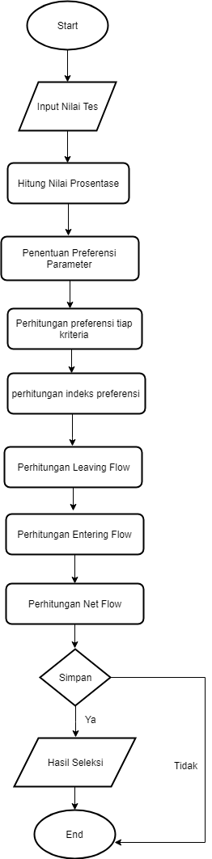
Secara Umum proses perhitungan PROMETHEE dapat digambarkan dalam flowchart berikut :

Gambar 3.6 Flowchart Perhitungan PROMETHEE

Entity Relationship Diagram

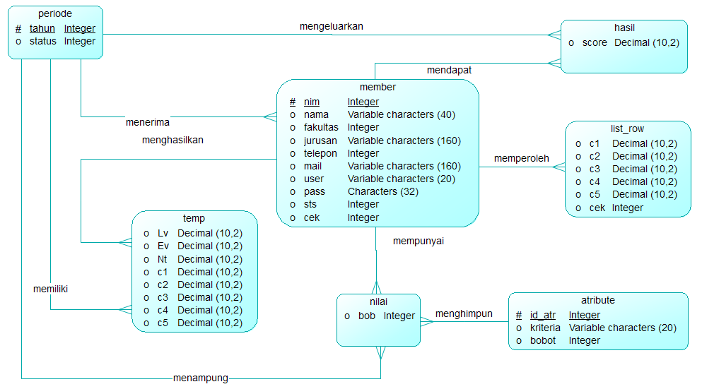
Gambar 3.7 Conceptual Data Model

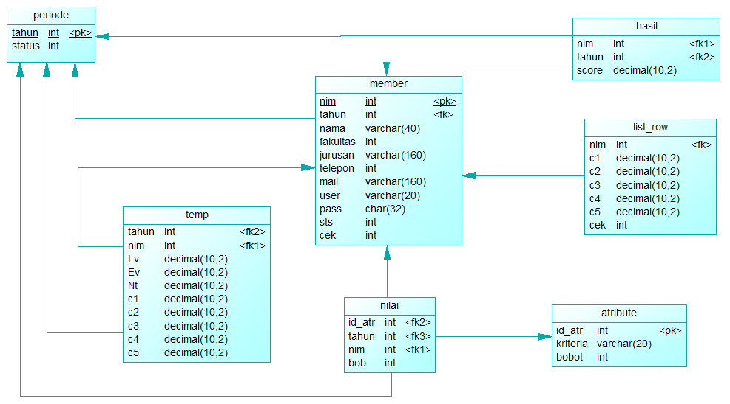
Gambar 3.8 Physical Data Model

Desain Tabel
- Tabel Member
Tabel 3.8 Tabel Member
Member
No | Nama | Tipe | Panjang | Keterangan
1 | NIM | Int | 11 | Primary Key
2 | NAMA | Varchar | 40
3 | FAKULTAS | Int | 11
4 | JURUSAN | Varchar | 160
5 | TELEPON | Int | 11
6 | MAIL | Varchar | 160
7 | USER | Varchar | 20
8 | PASS | vChar | 32
9 | STS | Int | 30
10 | CEK | Int | 11
11 | TAHUN | Int | 11 | Foreign Key

- Tabel Atribute
Tabel 3.9 Tabel Atribute
Atribute
No | Nama | Tipe | Panjang | Keterangan
1 | ID_ATR | Int | 11 | Primary Key
2 | KRITERIA | Varchar | 20
3 | BOBOT | Int | 11

- Tabel Nilai
Tabel 3.10 Tabel Nilai
Nilai
No | Nama | Tipe | Panjang | Keterangan
1 | NIM | Int | 11 | Foreign Key
2 | ID_ATR | Int | 11 | Foreign Key
3 | BOB | Int | 11
4 | TAHUN | Int | 11 | Foreign Key

- Tabel Hasil
Tabel 3.11 Tabel Hasil
Hasil
No | Nama | Tipe | Panjang | Keterangan
1 | NIM | Int | 11 | Foreign Key
2 | TAHUN | Int | 11 | Foreign Key
3 | SCORE | Decimal | 10,2

- Tabel Temp
Tabel 3.12 Tabel Temp
Temp
No | Nama | Tipe | Panjang | Keterangan
1 | NIM | Int | 11 | Foreign Key
2 | LV | Decimal | 10,2
3 | EV | Decimal | 10,2
4 | NT | Decimal | 10,2
5 | C1 | Decimal | 10,2
6 | C2 | Decimal | 10,2
7 | C3 | Decimal | 10,2
8 | C4 | Decimal | 10,2
9 | C5 | Decimal | 10,2
10 | TAHUN | Int | 11 | Foreign Key

- Tabel Periode
Tabel 3.13 Tabel Periode
Periode
No | Nama | Tipe | Panjang | Keterangan
1 | THN | Int | 11 | Primary Key
2 | STS | Int | 11

- Tabel List_Row
Tabel 3.14 Tabel List Row
List_Row
No | Nama | Tipe | Panjang | Keterangan
1 | NIM | Int | 11 | Foreign Key
2 | C1 | Decimal | 10,2
3 | C2 | Decimal | 10,2
4 | C3 | Decimal | 10,2
5 | C4 | Decimal | 10,2
6 | C5 | Decimal | 10,2
7 | CEK | Int | 11

Use Case Diagram

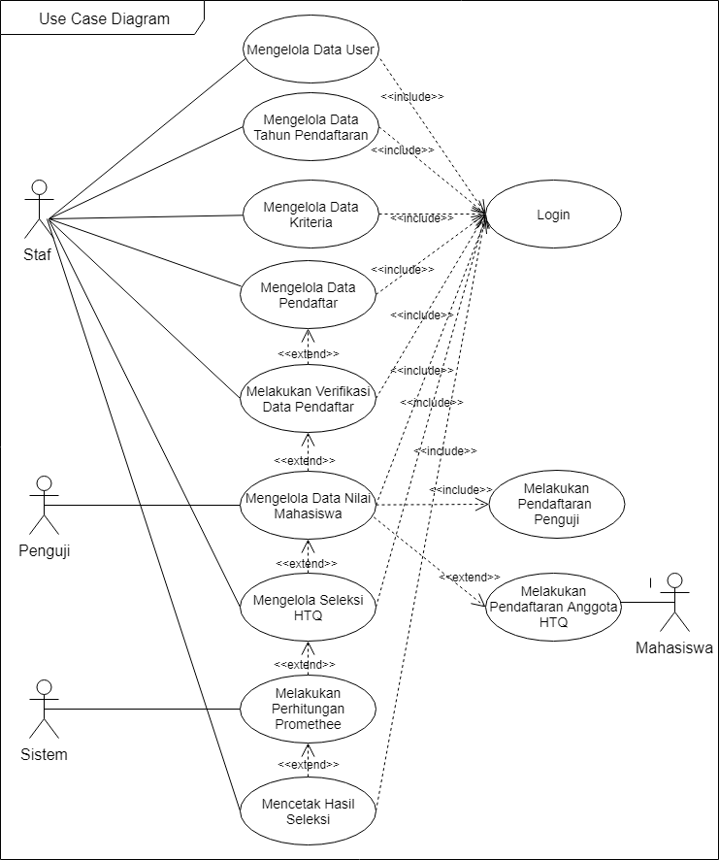
Gambar 3.9 Diagram Use Case Aplikasi

Keterangan gambar :
- Staf HTQ
- Login: Staf HTQ dapat mengakses menu sistem
- Mengelola data user: Staf HTQ dapat memasukkan user baru, mengedit user yang sudah ada, mengubah user yang sudah ada, dan menghapus user yang ada.
- Mengelola data tahun pendaftaran: Staf HTQ dapat memasukkan data tahun pendaftaran, mengedit data tahun pendaftaran menjadi aktif/ tidak aktif. Dan menghapus tahun pendaftaran.
- Mengelola data pendaftar: Staf HTQ dapat memasukkan data, mengubah data, melihat detail data mahasiswa pendaftar.
- Mengelola data kriteria: Staf HTQ dapat memasukkan kriteria penyeleksian anggota HTQ, mengedit kriteria yang sudah ada, dan menghapus kriteria.
- Mengelola hasil seleksi HTQ: Staf HTQ dapat memilih peserta yang lolos menjadi anggota HTQ berdasarkan hasil seleksi yang disapatkan dari perhitungan dengan PROMETHEE.
- Mencetak hasil seleksi HTQ: Staf HTQ dapat mencetak hasil seleksi anggota HTQ berdasarkan inputan tahun yang dimasukkan.
- User (Mahasiswa)
  - Mengakses pendaftaran HTQ: Mahasiswa dapat melakukan pendafaran HTQ dengan memasukkan data – data yang harus dimasukkan dalam formulir pendaftaran secara online
- Sistem
- Melakukan perhituangan dengan PROMETHEE : Sistem dapat melakukan perhitungan berdasarkan data pendaftar HTQ yang telah mengikuti rangkaian tes yang telah disediakan
- Penguji
- Memasukkan nilai-nilai tes yang telah dilaksanakan oleh mahasiswa pendaftar HTQ

Activity Diagram

Activity diagram atau diagram aktifitas digunakan untuk menggambarkan
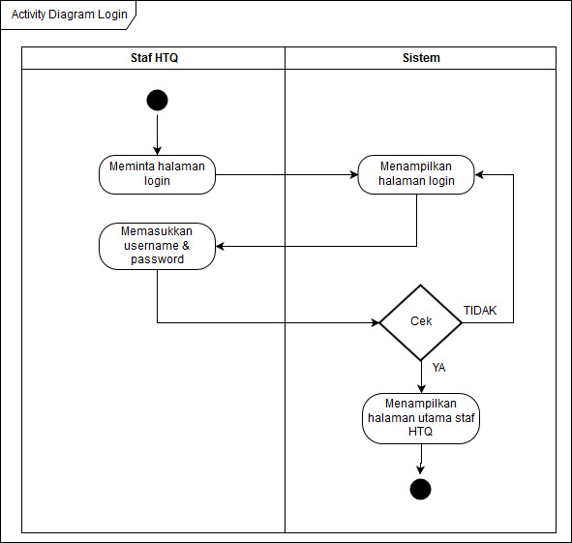
aktivitas yang dapat dilakukan oleh sistem. Activity diagram dibuat berdasarkan sebuah atau beberapa use case pada use case diagram. Pada tahapan ini di buat activity diagram pada masing masing fitur berdasarkan use case diagram. Berikut adalah activity diagram dari masing masing fitur:
Gambar 3.10 Activity Diagram Login

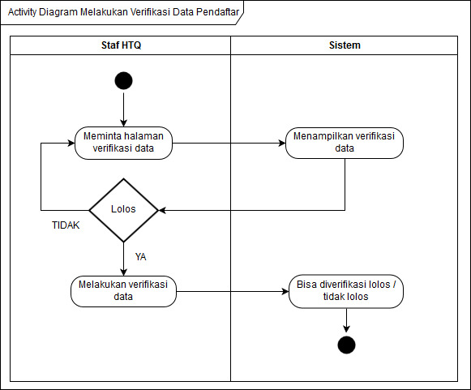

Gambar 3.11 Activity Diagram Verifikasi Pendaftar

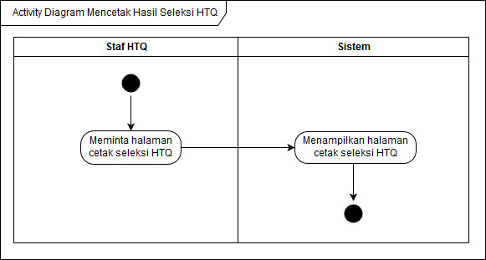
Gambar 3.12 Activity Diagram Mencetak Hasil Seleksi

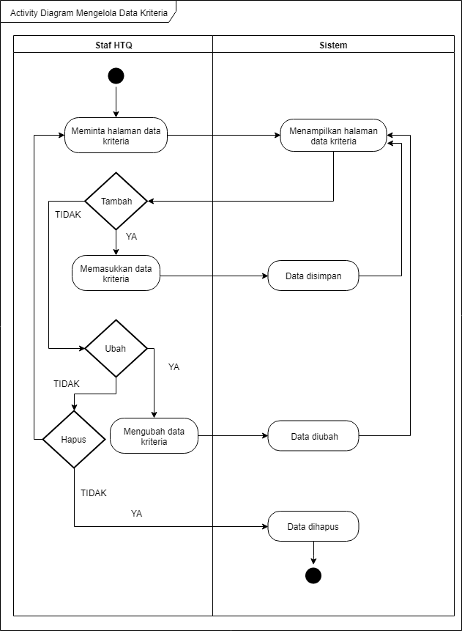
Gambar 3.13 Activity Diagram Mengelola Data Kriteria

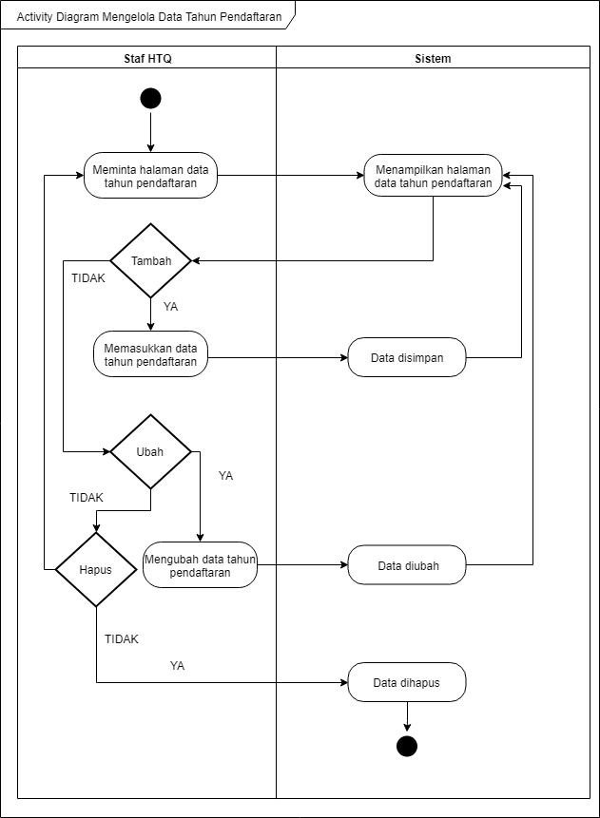
Gambar 3.14 Activity Diagram Mengelola Data Tahun Pendaftaran

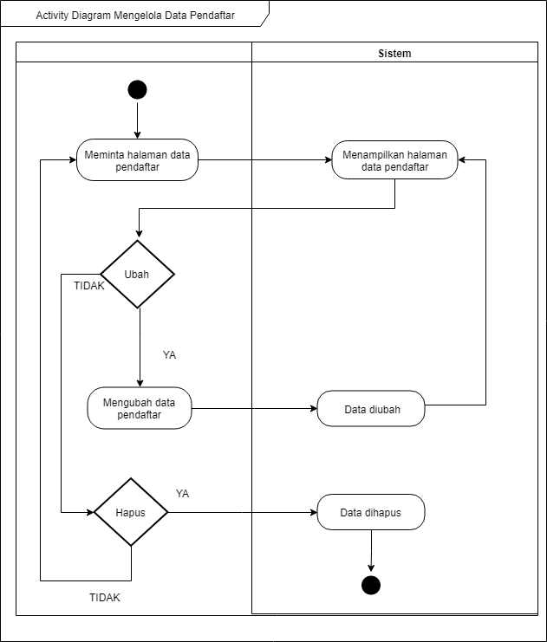
Gambar 3.15 Activity Diagram Mengelola Data Pendaftar

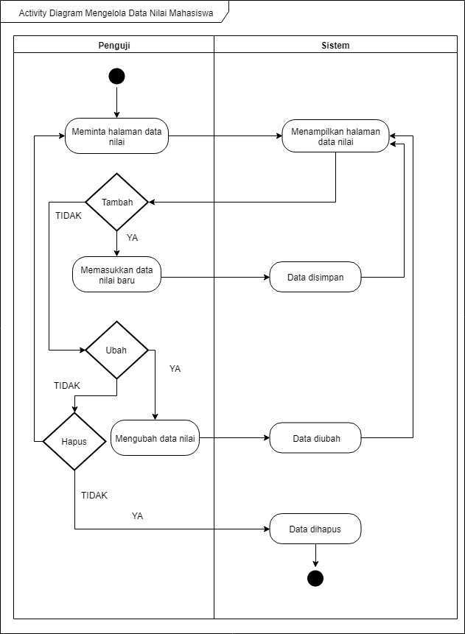
Gambar 3.16 Activity Diagram Mengelola Data Nilai Mahasiswa

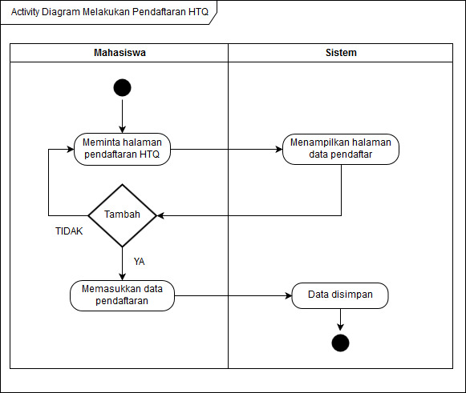
Gambar 3.17 Activity Diagram Melakukan Pendaftaran HTQ

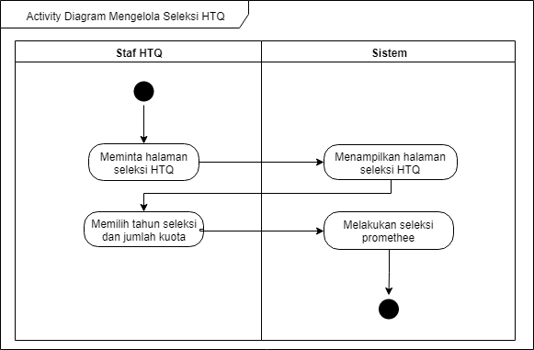
Gambar 3.18 Activity Diagram Mengelola Seleksi HTQ

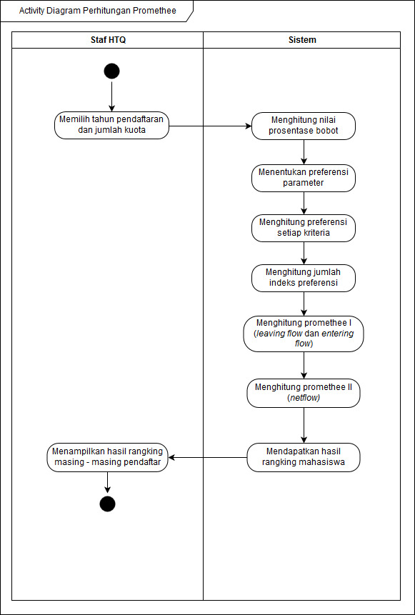
Gambar 3.19 Activity Diagram Perhitungan PROMETHEE

Desain Interface

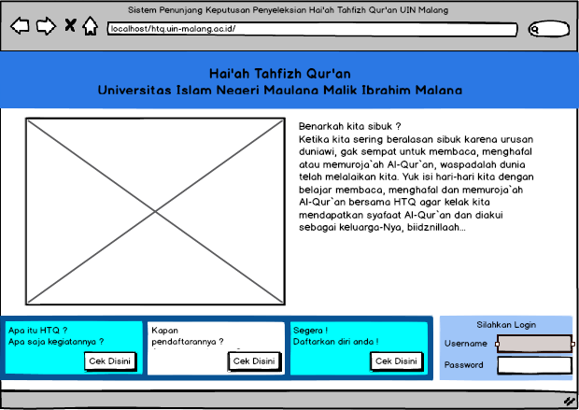
Gambar 3.20 Halaman Beranda dan Login

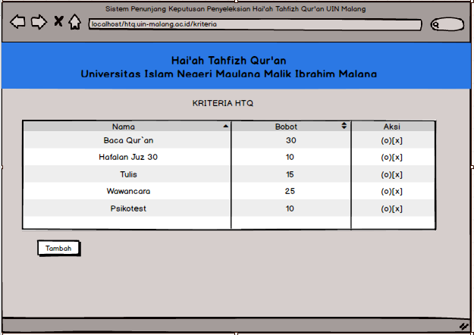
Gambar 3.21 Halaman Kriteria

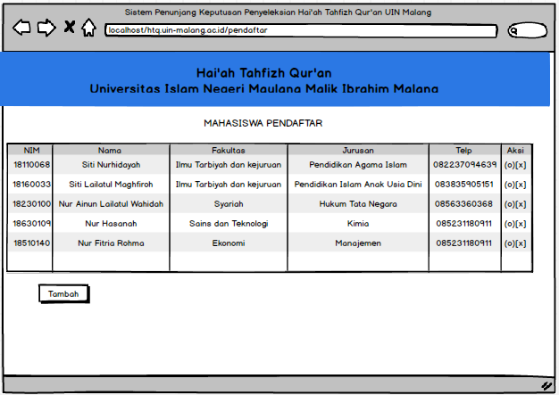
Gambar 3.22 Halaman Mahasiswa Pendaftar

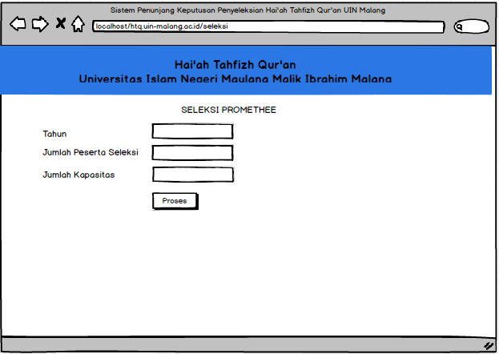
Gambar 3.23 Halaman Seleksi PROMETHEE

.
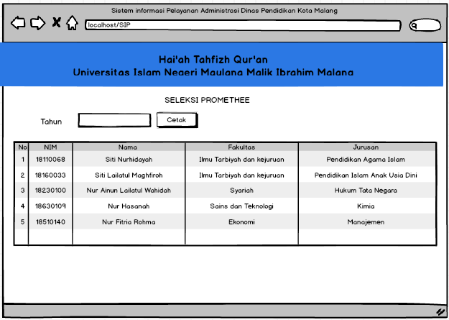
Gambar 3.24 Halaman Hasil Seleksi

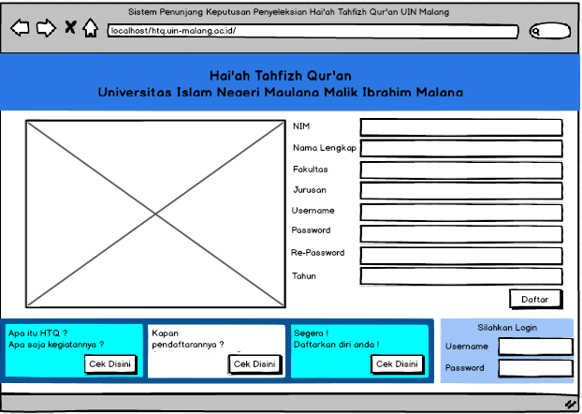
Gambar 3.25 Halaman Pendaftaran

